CONCEPTION D’UN PRODUIT PAR C.A.O.

Chemisier ELÉONORE
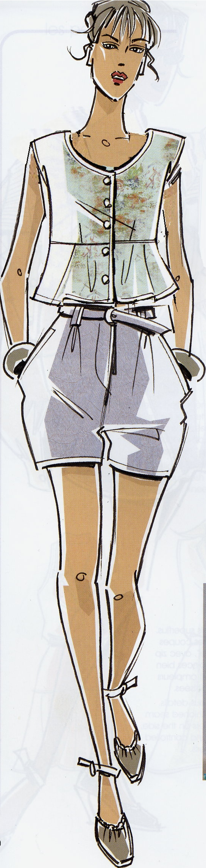
Classe : 1ère année BTS MM-V
Période : 2ème semestre
Durée : 12 heures
Préparation à l’épreuve U 41

DESCRIPTIF:
Chemisier court boutonné milieu devant.
Taille haute soulignée par une découpe formant une basque.
Pinces poitrine.

CONTRAINTES:
Cible : femme citadine, actuelle.
Saison : Eté 2013
Gamme de tailles : 34 au 42
Lieux de ventes : Boutiques franchisées
Matériau : Chaîne et trame léger 120g/m²
Doublage : Non
Entretien : Le produit devra être lavable en
machine à 40° avec un repassage facile

TRAVAIL à RÉALISER:

1. A partir de la base de corsage dos et devant T 38
ou 40, construire le modèle Eléonore.
Le dos est laissé à votre initiative.

2. Rechercher des solutions technologiques appropriées et établir le patronnage des éléments.

3. En vous appuyant sur le tableau de mensurations ifth, grader les éléments principaux du modèle.

Dos :

Chemisier ÉLÉONORE : ÉVOLUTIONS VECTORIELLES

Chemisier ELÉONORE

Plan de travail

C1.31 | Définir les spécifications du bien-aller du produit
Définir les spécificités nécessaires au bien-aller, (ampleur, proportions, dimensions) et les tolérances nécessaires associées.

- Tracer les lignes du corps nécessaires.
- Analyser les proportions .

C1.32 | Élaborer le dessin de définition du produit
Intégrer les données stylistiques (proportions, volumes,…)

- Dessiner le dos.

C1.41 | Construire et/ou modifier un patron de base en CAO
Réaliser des transformations d’un patron de base par CAO
Adapter une base aux spécificités de la matière employée

- Placer les bolducs sur le mannequin : Le bord du devant,
les boutons, l’encolure, l’emmanchure, la découpe, les pinces, le bas.
- Transformer la base en tenant compte des informations
définies précédemment.
- Couper et monter une ½ toile de contrôle.
- Rectifier éventuellement le patronnage.

C1.43 | Industrialiser un patron
Industrialiser un patron (coutures, crans, renforts, doublures, retours de coutures, informations diverses,...)
Contrôler un patronnage

- Rechercher les solutions technologiques.
- Établir le patronnage des éléments.

C1.81 | Définir les règles de gradation
Analyser un tableau de mesures pour en déduire les écarts dimensionnels sur les lignes caractéristiques du modèle
Situer les points de gradation stratégiques (variants et invariants) du modèle à grader
Définir les vecteurs de gradation adaptés : au produit, à la morphologie, aux matériaux, …

- Grader les éléments principaux du modèle.

RÉSULTATS ATTENDUS

C1.31 Définir les spécifications du bien-aller du produit

- Tracer les lignes du corps nécessaires.
A
B
C
D
Ligne poitrine
Ligne taille
Ligne bassin
Milieu devant

2. Analyser les proportions : approche mathématique

Dimensions | hauteur sur croquis en cm | Hauteur sur corps en cm * | Echelle
Hauteur taille/bassin | 1,8 | 20 | 20 / 1,8 = 11 |  | Postulat de départ T 40
A | 2,6 | 2,5 x 11 = 28,6
B | 0,5 | 0,5 x 11 = 5,5
C | 0,6 | 0,6 x 11 = 6,6
D | 1,3 | 1,3 x 11 = 14,3

* Ces valeurs sont calculées à titre estimatif.

3. Analyser les proportions : approche esthétique

- Placer les bolducs sur le mannequin :
le bord du devant, les boutons
le bas, la découpe, les pinces.
l’encolure, l’emmanchure.

- Observer en regard du croquis ;

- Rectifier éventuellement la position des bolducs.

C1.41 Construire et/ou modifier un patron de base en CAO

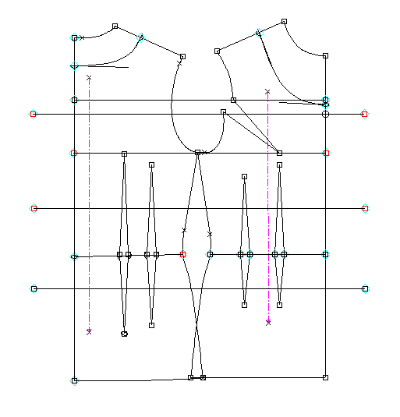
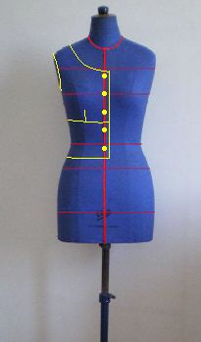
Corsage de Base T 38
Transformer la base en tenant compte des
informations définies précédemment.

Mannequin T 38
1. Placer les bolducs sur le mannequin
Base encolure
Ligne du bas
Ligne de découpe bas

ÉVOLUTIONS VECTORIELLES en mm
12,5
12,5
12,5
3
3
10
10
12,5
12,5
5
3
3
3
3
6,55
6,55
8
8
5,5
5
5
1
1
1
1
2 //
2 //
3
3
3
3

